國立臺中科技大學
百年校慶

「鮭魚返鄉暨
系友職涯經驗分享」

執行成果報告書

百年校慶組別：【回娘家校友系列座談】or【校友系列講座】
提案單位：資訊與流通學院 / 流管系
中華民國108年5月
- 百年校慶活動提案名稱

流管系「鮭魚返鄉暨系友職涯經驗分享」
- 系友職涯經驗分享」百年校慶提案執行成果報告
- 舉辦日期、時間、地點、主辦單位及協辦單位、活動對象(含參與人數)

舉辦日期：108年5月16日

時間：15:20-18:30

地點：中正8樓及流管系辦

主辦單位：流管系

協辦單位：無

活動對象(含參與人數)：180人
- 具體執行方式(如活動參與或執行情形)

本次流管系鮭魚返鄉活動，於108年5月16日中正8樓國際會議廳舉行，本次邀請各業界系友，包括財團法人工業技術研究院、迪卡儂、盛淵股份有限公司、臺灣中油股份有公司、中華電信企業客戶分公司、寶成集團、SenSource Global Sourcing, LLC、暮林工作室、豐原太平洋百貨、Boxful任意存(香港商便利存有限公司台灣分公司）、長榮航空、艾多美、異網資訊股份有限公司、上銀科技、長青資訊有限公司、全聯福利中心、群義房屋加盟店、社頭芭哥樂妹農場、飛鷹地產等，每位系友們皆非常熱情的與系上學弟妹分享寶貴的職涯經驗，並與學弟妹進行Q&A分享與交流。
- 檢附活動照片、海報、會議、公文等資料活動海報

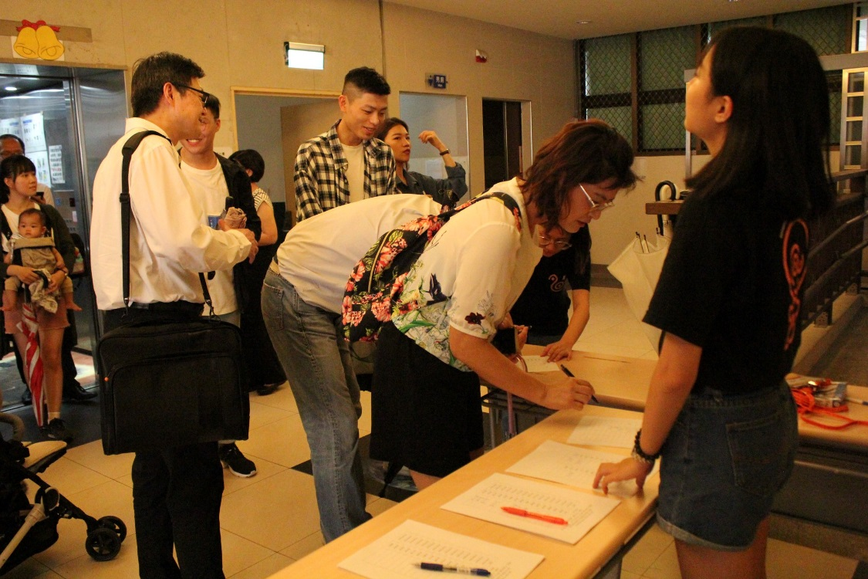
系友簽到

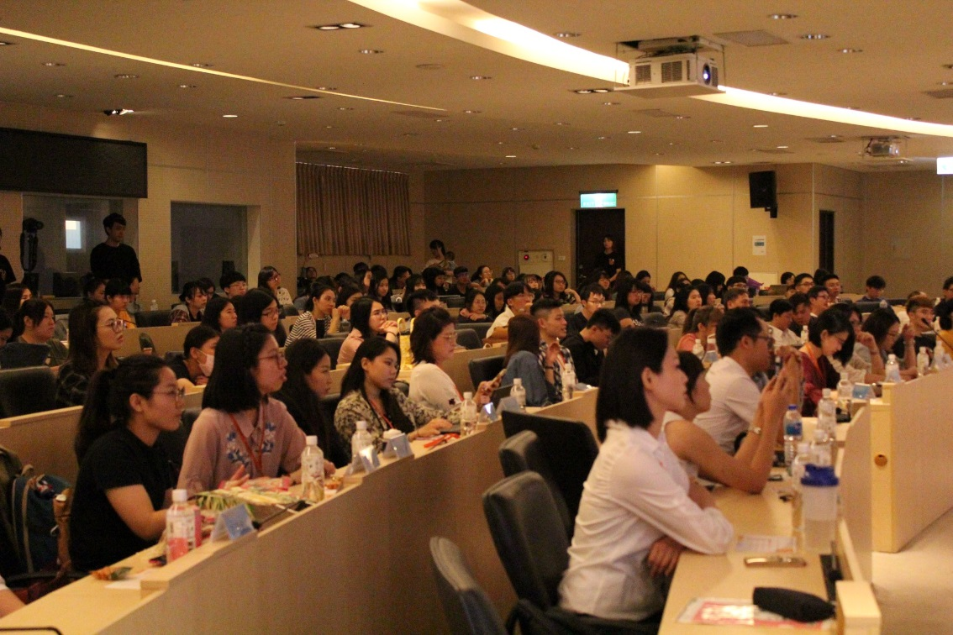

學弟妹們專心聆聽系友經驗分享

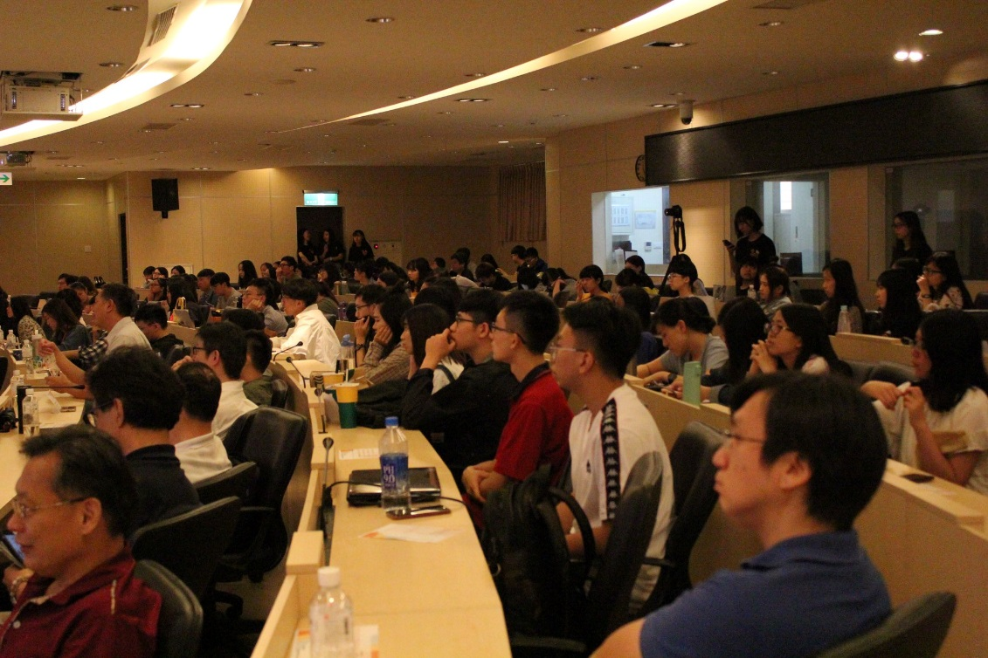

學弟妹們專心聆聽系友經驗分享

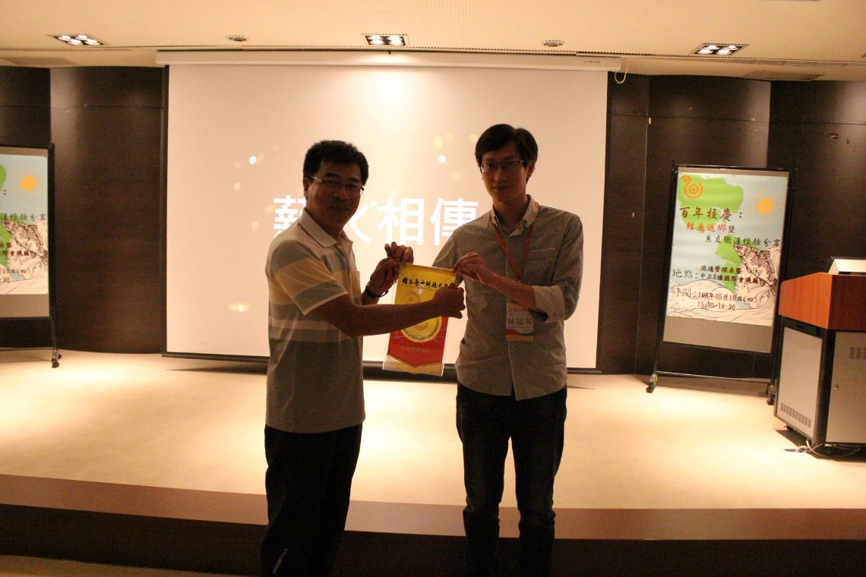
薪火相傳-致贈系旗

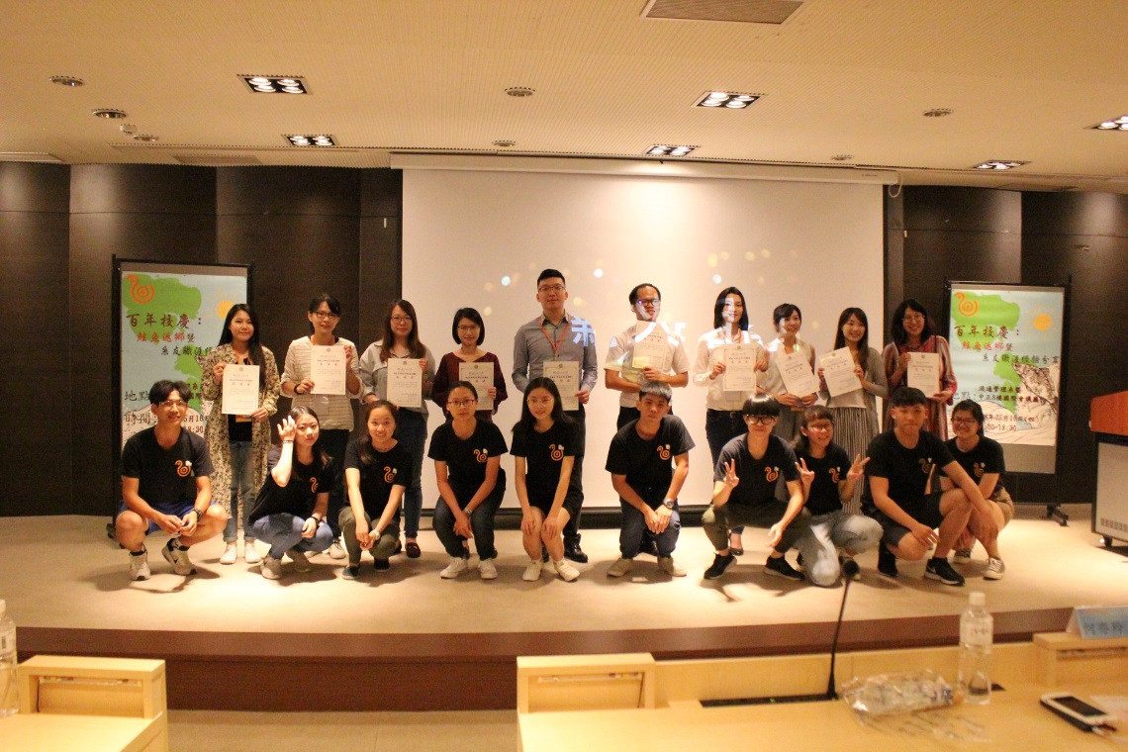
系友獲贈感謝狀

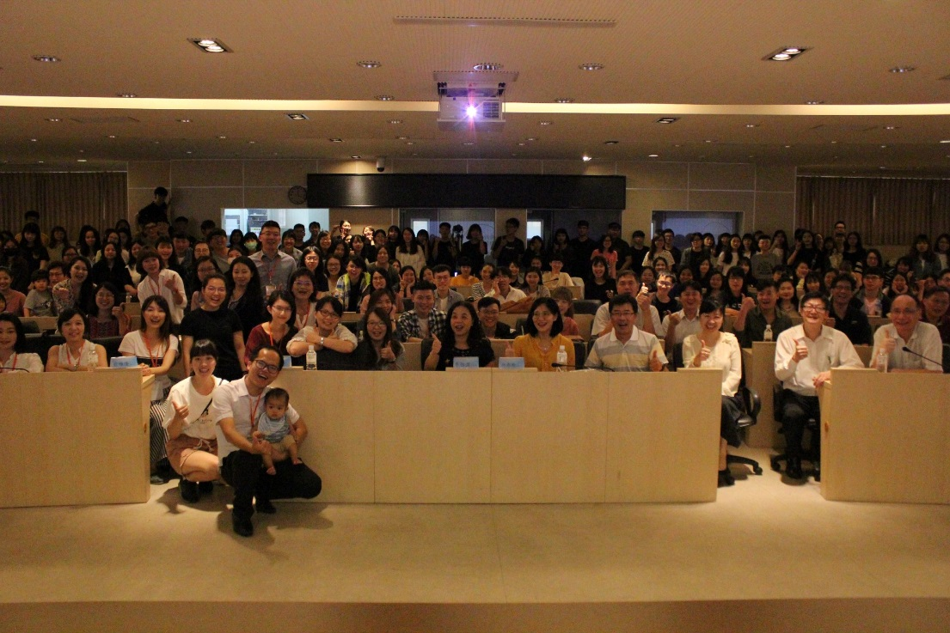

大會圓滿完成-大合照

(需另外繳交原始檔案至學務處窗口)

